1. **網頁雛形設定**

一張含有 文字, 螢幕擷取畫面, 字型, 數字 的圖片

AI 產生的內容可能不正確。

1. **需求**

一張含有 文字, 螢幕擷取畫面, 字型 的圖片

AI 產生的內容可能不正確。3. **查詢租借紀錄網頁**

一張含有 文字, 字型, 白色, 收據 的圖片

AI 產生的內容可能不正確。

4**. 硬體需求**

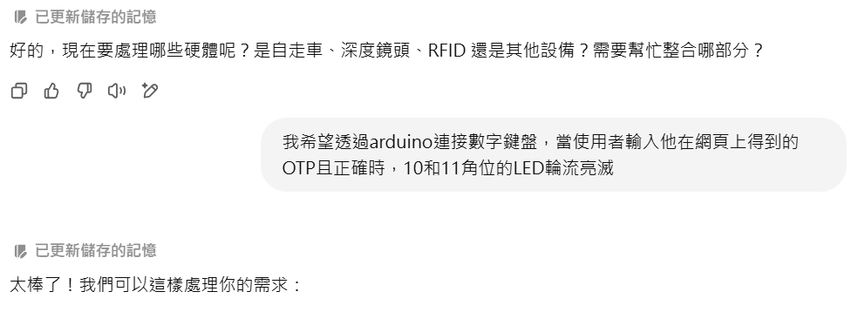

**5. 硬體需求(無線連接)**

一張含有 文字, 螢幕擷取畫面, 字型, 代數 的圖片

AI 產生的內容可能不正確。

**6. 網頁下載CSV**

一張含有 文字, 螢幕擷取畫面, 字型, 白色 的圖片

AI 產生的內容可能不正確。

**7. 網頁下載CSV**

一張含有 文字, 字型, 收據, 白色 的圖片

AI 產生的內容可能不正確。

**8. 整合網頁需求雛形**

一張含有 文字, 字型, 螢幕擷取畫面, 黑與白 的圖片

AI 產生的內容可能不正確。

**9. 整合網頁需求雛形**

一張含有 文字, 字型, 白色, 螢幕擷取畫面 的圖片

AI 產生的內容可能不正確。

**10. 整合網頁需求雛形**

一張含有 文字, 收據, 字型, 白色 的圖片

AI 產生的內容可能不正確。

**11. 鏡頭網頁需求**

一張含有 文字, 收據, 字型, 白色 的圖片

AI 產生的內容可能不正確。

**12. 鏡頭網頁需求**

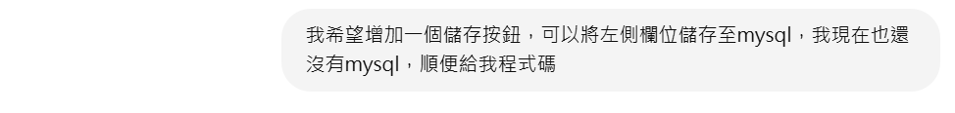

**13. 網頁(查詢鏡頭辨識紀錄)**

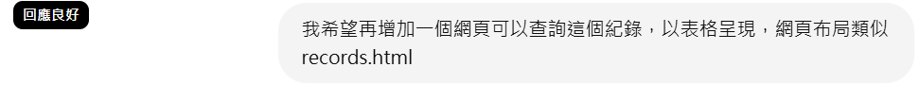

**14. 鏡頭網頁需求(自動下載圖片)**

一張含有 文字, 字型, 螢幕擷取畫面, 白色 的圖片

AI 產生的內容可能不正確。

**15. 整合網頁需求雛形**

一張含有 文字, 螢幕擷取畫面, 字型, 白色 的圖片

AI 產生的內容可能不正確。

**16. 進入頁面先登入需求**

一張含有 文字, 字型, 螢幕擷取畫面, 白色 的圖片

AI 產生的內容可能不正確。

**17. 搜尋欄位需求**

一張含有 文字, 螢幕擷取畫面, 字型, 白色 的圖片

AI 產生的內容可能不正確。



**18. 搜尋欄位需求**

一張含有 文字, 收據, 字型, 白色 的圖片

AI 產生的內容可能不正確。

**19. 審核網頁需求雛形**

一張含有 文字, 螢幕擷取畫面, 字型 的圖片

AI 產生的內容可能不正確。

**20.審核網頁需求(按鈕不能按下第二次)**

一張含有 文字, 螢幕擷取畫面, 字型, 白色 的圖片

AI 產生的內容可能不正確。

**21. 增加審核網頁功能(資料庫)**

一張含有 文字, 字型, 收據, 白色 的圖片

AI 產生的內容可能不正確。

**22. 增加審核網頁功能(時間限制)**

一張含有 文字, 收據, 字型, 白色 的圖片

AI 產生的內容可能不正確。

**23.增加審核網頁功能(搜尋欄位)**

一張含有 文字, 字型, 螢幕擷取畫面 的圖片

AI 產生的內容可能不正確。

**24.因應學長要求加上從左側滑出灰色側邊欄（sidebar）**

一張含有 文字, 螢幕擷取畫面, 字型, 數字 的圖片

AI 產生的內容可能不正確。

**25.差點要再寫一個網頁，現在是利用JS拆成兩個畫面切換（單頁切換），透過 JavaScript 切換這兩個區塊的 display 屬性來達成頁面切換效果**

一張含有 文字, 字型, 螢幕擷取畫面, 收據 的圖片

AI 產生的內容可能不正確。

**26.主頁太空，所以增加資訊，圖片放到 static/images/meetingroom.jpg**

一張含有 文字, 字型, 螢幕擷取畫面 的圖片

AI 產生的內容可能不正確。

**27.更改第二頁版面**

一張含有 文字, 螢幕擷取畫面, 字型, 數字 的圖片

AI 產生的內容可能不正確。

**28.因為按鈕變成a標籤，不是form所以很醜，叫他將a標籤變得跟form一樣並提出要求**

一張含有 文字, 螢幕擷取畫面, 字型, 代數 的圖片

AI 產生的內容可能不正確。